**ANALISIS BIAYA DAN RANTAI PEMASARAN ITIK MANILA *(CAIRINA MOSCHATA)* DI KABUPATEN SLEMAN**

**YOGYAKARTA**

COST AND MARKETING CHAIN ANALYSIS OF MANILA DUCK *(CAIRINA MOSCHATA)* IN SLEMAN REGENCY

YOGYAKARTA

**Imanuel Bayu Arfandi, Fx. Suwarta, Sundari**

Fakultas Agroindustri, Universitas Mercu Buana, Jl. Wates Km 10 Yogyakarta 55753

Email : [imanuelbayu6@gmail.com](mailto:imanuelbayu6@gmail.com)

**INTISARI**

Penelitian ini bertujuan untuk menganalisis biaya pemasaran, rantai pemasaran, margin pemasaran, keuntungan pemasaran dan efisiensi pemasaran itik manila di Kabupaten Sleman. Metode yang digunakan dalam penelitian ini adalah metode survey dan pengamatan secara langsung di lapangan dengan teknik pengumpulan data yaitu wawancara menggunakan kuesioner. Penelitian ini dilakukan pada tanggal 16 Agustus-26 November 2023 dengan jumlah responden 31 orang. Penentuan responden berdasarkan *“purposive sampling”* dengan cara melacak*.* Variabel yang diukur antara lain saluran pemasaran, biaya pemasaran, margin pemasaran, keuntungan pemasaran, dan efisiensi pemasaran. Hasil penelitian menujukkan bahwa saluran pemasaran itik manila di Kabupaten Sleman terdiri dari empat saluran pemasaran yaitu saluran I(peternak penjual-pedagang perantara), saluran II(peternak penjual-pedagang perantara-pedagang eceran), saluran III(peternak penjual-pedagang perantara-pedagang besar), saluran IV(peternak penjual-pedagang perantara-rumah potong ayam). Biaya pemasaran pada saluran I yaitu Rp. 6.024, saluran II yaitu Rp. 8.932, saluran III yaitu Rp. 9.311 dan saluran IV yaitu Rp. 15.444. Margin pemasaran pada saluran I yaitu Rp. 13.250, saluran II yaitu Rp. 20.667, saluran III yaitu Rp. 25.000, saluran IV yaitu Rp. 27.334. Efisiensi pemasaran saluran I yaitu 0,11%, saluran II yaitu 0,13%, saluran III yaitu 0,12%, saluran IV yaitu 0,14%. Keuntungan pemasaran saluran I yaitu Rp. 7.226, saluran II yaitu Rp. 11.735, saluran III yaitu Rp. 15.689, saluran IV yaitu Rp. 11.890. Dapat disimpulkan bahwa saluran pemasaran I merupakan saluran yang paling efisien.

Kata Kunci : Analisis Biaya, Rantai Pemasaran, Itik Manila, Kabupaten Sleman

ABSTRACT

This research aims to analyze marketing costs, marketing chains, marketing margins, marketing profits and marketing efficiency of Manila ducks in Sleman Regency. The method used in this research is a survey method and direct observation in the field with data collection techniques, namely interviews using questionnaires. This research was conducted on 16 August 2023-26 November 2023 with a total of 31 respondents. Determining respondents deliberately by tracking. The parameters measured include marketing channels, marketing costs, marketing margins, marketing profits and marketing efficiency. The results of the research show that the marketing channel for Manila ducks in Sleman Regency consists of four marketing channels, namely channel I (seller breeders-intermediary traders), channel II (seller breeders-intermediary traders-retail traders), channel III (farmers selling-intermediary traders-wholesale traders), channel IV (farmers selling-intermediary traders-chicken slaughterhouses). Marketing costs in channel I are Rp. 6,024, channel II is Rp. 8,932, channel III is Rp. 9,311 and IV channels, namely Rp. 15,444. The marketing margin in channel I is Rp. 13,250, channel II is Rp. 20,667, channel III is Rp. 25,000, IV line which is Rp. 27,334. The marketing efficiency of channel I is 0.11%, channel II is 0.13%, channel III is 0.12%, channel IV is 0.14%. Channel I marketing profit is Rp. 7,226, channel II is Rp. 11,735, channel III is Rp. 15,689, IV channel which is Rp. 11,890. It can be concluded that marketing channel I is the most efficient channel.

Keywords: Manila ducks, marketing costs, marketing chain, Sleman.

**PENDAHULUAN**

Indonesia merupakan salah satu negara kepulauan yang terletak di Asia Tenggara dengan keadaan geografi, geologi dan iklim yang mendukung. Apalagi dilewati garis khatulistiwa membuat negara ini berlimpah sumber daya alam dengan bentang alam yang memukau. Dengan kelebihan tersebut banyak daerah di Indonesia khususnya Yogyakarta memiliki potensi yang besar dalam meningkatkan pertumbuhan ekonomi. Kabupaten Sleman salah satunya, dengan keadaan iklim tropis dan kelembaban udara yang ideal serta tanah dan sistem irigasi yang baik menjadikan daerah ini cocok untuk pengembangan di bidang pertanian. Sektor pertanian utamanya sub sektor peternakan memiliki peran penting dalam keberlangsungan kehidupan manusia sehingga pembangunan peternakan di Indonesia difokuskan dapat meningkatkan produksi agar mampu memenuhi kebutuhan pangan hewani masyarakat, mensejahterakan petani peternak, membuka peluang usaha dan menyerap lapangan kerja serta menaikkan pendapatan untuk keuntungan hasil yang maksimal.

Banyak jenis usaha ternak yang memiliki potensi besar untuk dikembangkan salah satunya yaitu ternak itik manila *(Cairina Moschata).* Itik manila merupakan jenis ternak unggas domestik yang tergolong bangsa unggas air. Unggas ini mempunyai peranan sebagai unggas penghasil daging karena ukuran badan yang terbilang besar dan kemampuan memproduksi telurnya cukup baik. Itik manila juga bersifat pemakan segala sehingga dalam pemeliharaannya pun terbilang mudah. Apalagi didukung dengan pemberian pakan yang cukup dan tepat akan mendukung pertumbuhan yang optimal (Suwarta, 2013). Unggas ini pun memiliki daya tahan tubuh yang kuat dari berbagai macam serangan wabah penyakit.

Data Badan Pusat Statistik Republik Indonesia mencatat bahwa produksi daging itik manila pada tahun 2020 mencapai angka 41.116,23 ton. Produksinya meningkat dari tahun ke tahun dan pada tahun 2022 mencapai angka 41.972,07 ton. Sedangkan Provinsi Yogyakarta tercatat memproduksi daging itik manila pada tahun 2020 mencapai 495.59 ton, namun mengalami penurunan pada tahun 2022 sebesar 468,50 ton (BPS, 2022). Di Kabupaten Sleman sendiri pada tahun 2021 diketahui bahwa jumlah populasi itik manila sebanyak 3.878 ekor. Dimana Kapanewon Moyudan memiliki jumlah itik manila terbanyak yaitu 698 ekor dan terdapat tujuh Kapanewon tercatat tidak memiliki itik manila yaitu Kapanewon Berbah, Godean, Mlati, Ngemplak, Pakem, Prambanan dan Turi (Slemankab.go.id).

Dengan peningkatan produksi dan populasi itik manila seharusnya perlu diimbangi dengan sistem penjualan dan pemasaran yang baik. Banyaknya kendala yang dihadapi peternak dalam hal penjualan saat ini menjadi kurang efisien dan memperpanjang rantai pemasaran sehingga mempengaruhi biaya pemasaran. Biaya pemasaran dan harga di tingkat peternak itu sendiri merupakan faktor yang dapat mempengaruhi margin pemasaran secara nyata (Koesmara *et al*., 2015). Sehubungan dengan tingginya margin pemasaran dapat menyebabkan selisih besar antara bagian yang diperoleh produsen dengan biaya yang dikeluarkan konsumen. Belum lagi dikuasai oleh lembaga-lembaga pemasaran yang mempunyai usaha skala besar. Para peternak terkesan menjadi korban dalam permainan harga pasaran sehingga harga ditingkat peternak menjadi rendah. Akibatnya bisa digambarkan secara umum petani peternak dalam proses pemasaran berada pada kondisi yang lemah.

Pemasaran merupakan salah satu mata rantai dari sistem agribisnis peternakan, memainkan peranan penting dalam pengembangan usaha. Berkembangnya usaha-usaha peternakan rakyat menjadi usaha yang bersifat komersial, menyebabkan kelancaran kegiatan pemasaran sangat berpengaruh terhadap keanekaragaman usaha secara keseluruhan (Erizal, 2015). Dalam setiap proses pemasaran selalu melalui saluran pemasaran yang memiliki fungsi dan peran tersendiri. Saluran pemasaran merupakan jalur yang digunakan baik secara langsung ataupun tidak langsung kepada konsumen, untuk memudahkan perpindahan suatu produk bergerak dari produsen sampai ke tangan konsumen (Alamsyah, 2015).

Untuk mendapatkan jalur pemasaran yang lebih efisien dari semua jalur-jalur yang akan ditempuh, dalam setiap saluran pemasaran perlu diketahui. Saluran pemasaran dapat mempermudah mencari besarnya margin yang diperoleh dari tiap lembaga yang terlibat.

Melihat permasalahan dan kondisi di atas, perlu bagi peternak untuk lebih memperhatikan dan mengupayakan agar hasil yang didapat lebih maksimal. Hal ini yang melatarbelakangi peneliti untuk mengambil judul penelitian **“Analisis Biaya dan Rantai Pemasaran Itik Manila (*Cairinia Moschata*) Di Kabupaten Sleman Yogyakarta”.**

**MATERI DAN METODE** **PENELITIAN**

**Waktu dan Tempat Penelitian**

Penelitian ini dilaksanakan pada tanggal 16 Agustus 2023 sampai 26 November 2023. Bertempat di tiga pasar unggas daerah Kabupaten Sleman yaitu Pasar Pahing Sleman, Pasar Kliwon Cebongan dan Pasar Pon Kowen Godean.

**Jenis Penelitian** Jenis penelitian yang digunakan adalah penelitian deskriptif, yaitu dengan menggambarkan dan mendeskripsikan tentang rantai pemasaran ternak Itik Manila di Pasar Pahing Sleman, Pasar Kliwon Cebongan dan Pasar Pon Kowen Godean.

Instrumen dan Alat Penelitian

1. Kuesioner

Kuesioner merupakan instrument penelitian yang terdiri dari rangkaian pertanyaan yang ditujukan untuk memperoleh data dan informasi dari responden (Peternak, Pedagang Perantara, Pedagang Eceran, Pedagang Besar, Rumah Potong Ayam). Lampiran 1

1. Handphone

Handphone merupakan peralatan penunjang yang digunakan untuk membantu memotret dan mendokumentasi kegiatan selama penelitian berlangsung.

1. Alat Tulis

Alat tulis merupakan alat untuk mencatat hasil wawancara terhadap responden yang selanjutnya digunakan untuk merekap hasil wawancara yang sudah diperoleh.

Materi Penelitian

1. Dalam penelitian ini materi yang digunakan adalah petani peternak dan pedagang (penjual/pembeli) itik manila di pasar unggas Kabupaten Sleman dengan wawancara menggunakan kuesioner secara langsung.
2. Untuk pengambilan sampel menggunakan metode *Purposive sampling* terhadap petani peternak dan pedagang dengan cara melacak sehingga didapat perkiraan jumlah responden yang akan diambil sebanyak 31 responden.

Tabel 1. Responden penelitian di pasar unggas Kabupaten Sleman.

|  |  |
| --- | --- |
| Responden | Jumlah |
| Peternak Penjual | 9 |
| Pedagang Perantara Ps. Sleman | 3 |
| Pedagang Perantara Ps. Cebongan | 2 |
| Pedagang Perantara Ps. Godean | 2 |
| Pedagang Eceran | 3 |
| Peternak Pembeli | 6 |
| Pedagang Besar | 1 |
| Rumah Potong Ayam | 2 |
| Rumah Makan | 3 |

### 

**Metode Penelitian**

**Tahap Pra Penelitian**

1. Penentuan lokasi

Penentuan lokasi sesuai hasil survey yaitu Daerah Kabupaten Sleman bagian Barat, tepatnya di Pasar Pahing Sleman, Pasar Kliwon Cebongan dan Pasar Pon Kowen Godean sebagai lokasi penelitiaan.

1. Mengurus Surat Izin

Merupakan tahap kedua dari pra penelitian yaitu melakukan pengurusan surat izin ke kampus Universitas Mercu Buana Yogyakarta bagian tata usaha untuk nantinya diberikan kepada pihak Dinas Pertanian, Pangan dan Perikanan Kabupaten Sleman, sehingga dalam penelitian bisa berjalan dengan lancar karena diawasi oleh pihak dinas yang bersangkutan.

**Tahap Penelitian**

1. Teknik Pengumpulan Data

Teknik pengumpulan data dimulai dengan cara pendekatan dengan mengambil data yang ada di pendataan Pasar Pahing Sleman, Pasar Kliwon Cebongan dan Pasar Pon Kowen Godean.

Teknik pengumpulan data yang dilakukan antara lain :

1. Observasi

Observasi merupakan teknik pengumpulan data secara langsung terhadap responden pemasaran itik manila yang akan diteliti sehingga dalam proses penjualan/proses transaksi didapat gambaran hasil yang jelas.

1. Wawancara

Wawancara merupakan teknik pengumpulan data primer yang dilakukan dengan mewawancarai langsung dengan responden pemasaran itik manila dengan pedoman pertanyaan yang meliputi nama, usia, pendidikan, alamat, lama pengalaman usaha, dll.

1. Pencatatan

Pencatatan merupakan teknik mengumpulkan data termasuk foto dengan mencatat data yang diperoleh secara langsung dari responden maupun data instansi pemerintah atau lembaga pemasaran yang berkaitan dengan penelitian ini.

1. Data Penelitian

Sumber data yang digunakan dalam penelitian ini adalah :

1. Data Primer adalah data yang diperoleh dengan melakukan pengamatan secara langsung melalui wawancara kepada responden yang berkaitan dengan kepemilikan, teknis budidaya dan rantai pemasaran itik manila.

* Karakteristik peternak yang meliputi usia peternak, pendidikan terakhir, lama pengalaman usaha, pekerjaan, alamat, dll.
* Jumlah ternak dan biaya pemasaran dari masing-masing lembaga pemasaran.
* Alur rantai pemasaran dari masing-masing lembaga pemasran.

1. Data Sekunder adalah data yang diperoleh dari instansi terkait dengan biaya yang diperlukan selama proses pemasaran seperti biaya kebersihan, parkir maupun biaya retribusi pasar. Jumlah populasi ternak itik manila di Kabupaten Sleman. Data lokasi pasar hewan dan rumah potong unggas yang ada di Kabupaten Sleman.
2. Variabel Yang Diamati
3. Analisis Saluran Pemasaran

Analisis saluran pemasaran ini merupakan tata urutan atau jalur pemasaran itik manila yang dilakukan untuk mengetahui saluran yang dilalui mulai dari peternak produsen sampai ke konsumen.

1. Petani peternak penjual adalah yang menghasilkan komoditas itik manila, kemudian menjualnya kepada pedagang perantara, pedagang pengecer, dll.
2. Pedagang perantara adalah yang membeli produk dari peternak kemudian menjual kembali kepada pedagang besar, peternak pembeli ataupun rumah potong ayam.
3. Petani peternak pembeli merupakan yang membeli itik manila untuk di ternak/dipelihara kembali dari pedagang perantara atau pedagang pengecer.
4. Pedagang pengecer adalah yang menjual barang hasil petani peternak itik manila untuk memenuhi kebutuhan konsumen dalam partai kecil.
5. Pedagang besar adalah pedagang yang menampung dan membeli hasil dari peternak, pedagang perantara ataupun pedagang pengecer dalam jumlah yang besar untuk kemudian disalurkan ke rumah makan ataupun rumah potong ayam.
6. Rumah potong ayam adalah tempat pemotongan hewan ternak khususnya unggas (ayam, bebek, itik, dll) dan mengolah menjadi karkas siap konsumsi bagi masyarakat umum.
7. Rumah makan adalah tempat menjual itik manila dalam bentuk masakan untuk dikonsumsi langsung oleh konsumen
8. Biaya Pemasaran

Biaya pemasaran merupakan biaya yang dikeluarkan untuk memasarkan suatu komoditi dari produsen ke konsumen (Handayani dan Nurlaila, 2011). Dalam tiap-tiap lembaga pemasaran seperti peternak sebagai penjual, pedagang sebagai pembeli, pedagang sebagai penjual, peternak sebagai pembeli, rumah makan sebagai pembeli, pedagang besar dan rumah potong ayam yang meliputi biaya transportasi, biaya tenaga kerja, biaya komunikasi, biaya penyusutan, biaya pakan, biaya makan, biaya retribusi, biaya kebersihan, biaya parker.

Biaya pemasaran dapat dihitung dengan rumus sebagai berikut :

**BP = BP 1+ BP2 + BP3 +… BPn**

Keterangan :

BP = Biaya Pemasaran

BP1, BPn = Biaya pemasaran dengan tiap-tiap lembaga pemasaran

1. Margin Pemasaran

Menghitung margin tiap lembaga pemasaran dan saluran pemasaran menggunakan rumus (Hastang, dan Aslina dan Asnawi, 2015) sebagai berikut :

1. Margin tiap lembaga pemasaran ternak itik manila, menggunakan rumus :

**MLp = Hj – Hb**

Keterangan :

MLp = Margin lembaga pemasaran itik manila (Rp/ekor)

Hj = Harga jual itik manila pada tiap tingkatan lembaga pemasaran (Rp/ekor)

Hb = Harga pembelian (Rp/ekor)

1. Margin tiap saluran pemasaran

**Mp = MLp.1 + MLp.2 + MLp.n**

Keterangan :

Mp = Margin pemasaran (Rp/ekor)

MLp.1 = Margin pemasaran lembaga pemasaran ke-1

MLp.2 = Margin pemasaran lembaga pemasaran ke-2

MLp.n = Margin pemasaran lembaga pemasaran ke-n

1. Keuntungan Pemasaran

Keuntungan terhadap biaya pemasaran dapat digunakan untuk mengetahui tingkat efisiensi terhadap saluran pemasaran dengan menggunakan rumus sebaga berikut : **Keuntungan = Mp-Bp**

Mp =Margin Pemasaran (Rp/ekor)

Bp = Biaya Pemasaran (Rp/ekor)

1. Efisiensi Pemasaran

Efisiensi pemasaran dapat dihitung dengan menggunakan nilai persentase dari persentase margin pemasaran di setiap saluran pemasaran, sehingga digunakan rumus sebagai berikut:

**Efisiensi = $\frac{Biaya pemasaran}{Harga penjualan}x 100\%$**

Kriteria pengambilan keputusan :

* Ep sebesar 0-50% maka saluran pemasaran efisien
* Ep lebih besar dari 50% maka saluran pemasaran kurang efisien.

## **HASIL DAN PEMBAHASAN**

## **Deskripsi Pasar**

### **Pasar Pahing Sleman**

Pasar Pahing Sleman terletak di Sucen, Triharjo, Kecamatan Sleman, Kabupaten Sleman, Daerah Istimewa Yogyakarta. Pasar ini memiliki luas kurang lebih sekitar 500 meter persegi dengan dilengkapi berbagai macam fasilitas seperti kantor pasar, toilet umum, los pedagang, parkir motor dan mobil, warung makan dan fasilitas penunjang lainnya seperti listrik, lampu dan pengairan. Selain disebut pasar pahing atau pahingan, pasar ini memiliki sebutan yaitu pasar klithikan (barang bekas). Pasar ini awalnya berada di trotoar jalan kemudian pada tahun 2019 mulai pindah ke daerah Sucen hingga saat ini. Dalam pengelolaannya pasar pahing dikelola oleh sub unit BUMDES Kalurahan yang dapat menampung sekitar 500 pedagang. Pasar pahing Sleman menjual segala macam keperluan yang dibutuhkan masyarakat dari mulai perlengkapan pertanian (cangkul, sabit, garu, golok, dll), perlengkapan rumah tangga (lampu, pisau, tikar, kompor, meja, dll), hewan unggas (ayam jago, ayam broiler, bebek, entok, angsa), burung kicau (kenari, murai, jalak, love bird, perkutut, dll), kambing dan domba.

Pasar pahing Sleman memiliki hari pasaran mengikuti tanggalan jawa sesuai dengan namanya yaitu setiap pasaran pahing sehingga diluar hari itu tidak ada aktifitas di pasar. Untuk waktu operasional pasar pahing sleman ini dimulai dari pukul 06.00 WIB sampai dengan 13.00 WIB tergantung dari ramainya pengunjung yang datang. Untuk tarif parkir di pasar pahing Sleman sebesar Rp 2.000 per motor dan Rp 5.000 per mobil. Sedangkan untuk biaya retribusi yang dikeluarkan setiap penjual yang berjualan sebesar Rp 2.000 sudah termasuk biaya sapon dan keamanan.

### **Pasar Kliwon Cebongan**

Pasar Kliwon Cebongan merupakan salah satu pusat kegiatan ekonomi yang dikenal sebagai tempat berkumpul dan bertemunya lapisan masyarakat. Aktivitas jual-beli antar pembeli dan pedagang menjadikannya sebagai tempat yang vital dalam perputaran roda perekonomian lokal. Pasar yang terletak di Tlogoadi, Kecamatan Mlati, Kabupaten Sleman, Daerah Istimewa Yogyakarta memiliki luas kurang lebih sekitar 650 meter persegi, dikelola oleh sub unit BUMDES Kalurahan yang dapat menampung sekitar 560 pedagang sekaligus. Pasar ini dilengkapi dengan berbagai macam fasilitas seperti kantor pasar, toilet umum, los pedagang, parkir motor dan mobil, warung makan dan fasilitas penunjang lainnya seperti listrik, lampu, pengairan.

Pasar kliwon Cebongan tidak beroperasi setiap hari, pasar ini hanya beroperasi setiap pasaran kliwon (Kliwonan) dimulai dari pukul 06.00 WIB sampai dengan 14.00 WIB tergantung dari ramainya pengunjung. Untuk biaya parkir di pasar kliwon Cebongan sebesar Rp 2.000 per motor dan mobil sebesar Rp 5.000. Sedangkan untuk biaya retribusi yang dikeluarkan setiap penjual sebesar Rp 2.000 sudah termasuk biaya sapon dan keamanan. Sama seperti pasar klitikan lainnya, pasar ini menjual berbagai keperluan masyarakat mulai dari perlengkapan rumah tangga, perlengkapan peternakan dan pertanian, obat herbal, tanaman hias, burung kicau, hewan ternak, dll.

### **Pasar Pon Kowen**

Salah satu tempat dimana penjual dan pembeli berkumpul untuk bertransaksi di kabupaten sleman yaituPasar Pon Kowen Sidokarto. Pasar yang selalu ramai setiap hari pon(tanggalan jawa) beroperasi mulai dari pukul 06.00 sampai dengan 13.00 WIB. Terletak di Rewulu wetan, Kalurahan Sidokarto, Kecamatan Godean, Kabupaten Sleman, Daerah Istimewa Yogyakarta, pasar ini memiliki luas kurang lebih sekitar 2 hektar dengan dilengkapi berbagai macam fasilitas seperti kantor pasar, Bangunan khusus unggas, toilet umum, los pedagang, parkir motor dan mobil, warung makan dan fasilitas penunjang lainnya seperti listrik, lampu dan pengairan. Pasar ini tidak hanya menjual burung kicau, ternak unggas dan kambing/domba tetapi menjual beraneka kebutuhan masyarakat lainnya seperti pisau, lampu, piring, tikar, garu sabit, cangkul, tanaman hias, obat herbal, dll.

Pasar pon kowen dikelola oleh sub unit BUMDES Kalurahan Karta Sembada yang memiliki kurang lebih sekitar 500 tempat pedagang. Pasar ini berdiri kurang lebih 4 tahun dengan memiliki jumlah pengurus berjumlah 35 orang. Untuk tarif parkir di pasar pon kowen sama seperti pasar lainnya sebesar Rp 2.000 per motor dan Rp 5.000 per mobil. Sedangkan untuk biaya retribusi yang dikeluarkan setiap penjual sebesar Rp 2.000 sudah termasuk biaya sapon dan keamanan.

Susunan pengurus unit usaha pasar kowen Kalurahan Sidokarto Kabupaten Sleman

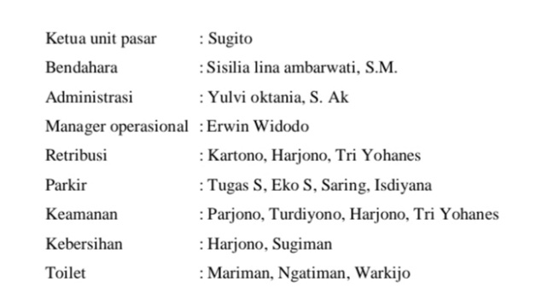

**Karakteristik Itik Manila Masing-masing Pasar**

Itik manila merupakan salah satu ternak unggas yang memiliki pertumbuhan badan yang cepat dan mampu menghasilkan daging dengan konsumsi pakan yang tidak pilih-pilih sehingga mudah dalam pemeliharaannya. Dalam penelitian ini itik manila dapat dengan mudah ditemukan di pasar unggas Kabupaten Sleman sebagai komoditas ternak kecil yang diperjualbelikan. Rata-rata itik manila di Pasar unggas Kabupaten Sleman dapat dilihat pada tabel 3.

Pada Tabel 3 dapat dilihat bahwa dalam 17 hari pasaran di pasar pahing Sleman rata-rata populasi itik manila yang dipasarkan sebanyak 26 ekor dalam sehari dengan jumlah persentase ukuran yaitu itik manila kecil sebesar 18,86%, itik manila sedang sebesar 51,36%, dewasa betina sebesar 14,09% dan dewasa jantan sebesar 15,68%. untuk pasar kliwon cebongan dengan jumlah hari pasaran 18 hari rata-rata jumlah itik manila yang diperjualbelikan sebesar 18 ekor dalam sehari dengan jumlah persentase ukuran itik yang dijualbelikan yaitu itik manila kecil sebesar 32,09%, itik manila sedang sebesar 14,50%, dewasa betina sebesar 15,74% dan dewasa jantan sebesar 37,65%. sedangkan di pasar pon kowen rerata itik manila yang dipasarkan sekitar 21 ekor dalam 18 hari pasaran dengan jumlah persentase ukuran yaitu itik manila kecil sebesar 24,33%, itik manila sedang sebesar 37,30%, dewasa betina sebesar 15,07% dan dewasa jantan sebesar 23,28%.

Tabel 2. Rata-rata itik manila di pasar unggas Kabupaten Sleman (Rata-rata dalam setiap pasaran)

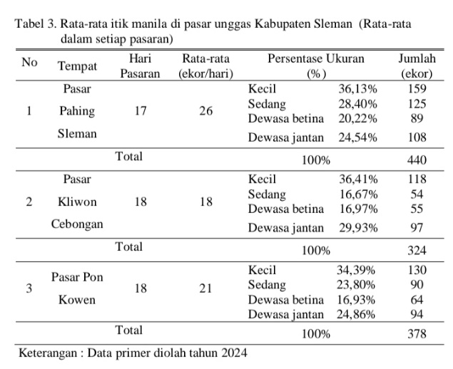

Dari data tersebut pasar pahing Sleman merupakan pasar dengan jumlah rata-rata itik manila yang diperjualbelikan paling tinggi dengan jumlah rerata 26 ekor perhari. Sedangkan rata-rata itik manila yang diperjualbelikan paling rendah yaitu pasar kliwon Cebongan dengan rata-rata sekitar 18 ekor dalam sehari.

Karakteristik itik manila di Kabupaten Sleman dapat dilihat pada Gambar 1.

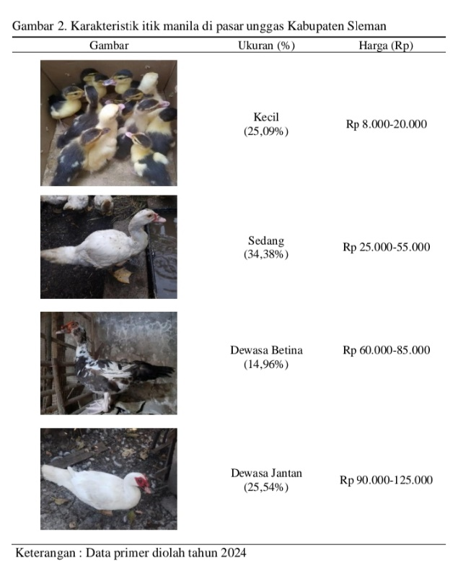 Itik manila tersebut didapat dari dalam wilayah Sleman seperti kecamatan Gamping, kecamatan Godean, kecamatan Minggir, kecamatan Mlati, kecamatan Moyudan, kecamatan Tempel, kecamatan Seyegan, dll. Dalam penelitian ini biasanya pedagang selaku pembeli dalam menentukan harga dengan cara memprediksi tanpa harus melakukan penimbangan bobot badan itik manila tersebut. Untuk pedagang sendiri sebesar 90,9% merupakan masyarakat yang berdomisili di daerah Sleman sedangkan 9,1% berdomisili diluar Sleman seperti di Kabupaten Bantul dan Kabupaten Kulonprogo.

Berdasarkan data yang dikumpulkan terdapat 4 jenis ukuran itik manila menurut hasil pengamatan yaitu kecil(minti), sedang, dewasa betina dan dewasa jantan. Masing-masing ukuran memiliki warna, jenis dan harga yang berbeda-beda. Itik manila yang masih kecil(minti) memiliki kisaran harga sekitar Rp 8.000-20.000 tergantung jenis dan ukuran. Itik manila sedang memiliki kisaran harga sekitar Rp 25.000-55.000 per ekor. Sedangkan itik manila dewasa betina dan jantan memiliki kisaran Rp60.000-85.000 dan Rp 90.000-125.000 per ekor.

Ada berbagai factor penentu yang membuat nilai harga jual itik rendah atau tinggi yaitu warna atau corak itik dan bobot atau ukuran tubuh itik. Secara umum warna bulu itik manila yang sering kita temui berwarna putih, hitam dan campuran antara keduanya. Namun menurut Huang *et al.* (2012) dalam penelitiannya menjelaskan bahwa warna bulu itik manila domestic beraneka ragam, mulai warna hitam-putih, biru, biru-putih, cokelat, cokelat-putih, putih, hitam, hitam-putih, lembayung muda dan calical(warna kusam, kotor dan tidak mengkilat). Sedangkan factor kedua yaitu bobot atau ukuran tubuh itik. Sama halnya dengan corak dan warna itik manila, bobot dan ukuran tubuh itik manila juga beragam. Secara umum bobot itik manila jantan lebih besar dibandingkan dengan bobot itik manila betina (Ussery, 2011).

**Karakteristik Responden**

Karakteristik responden yang diamati dalam penelitian ini meliputi nama, umur, jenis kelamin, Pendidikan, lama pengalaman dan alamat. Karakteristik responden di Kabupaten Sleman dapat dilihat pada Tabel 3.

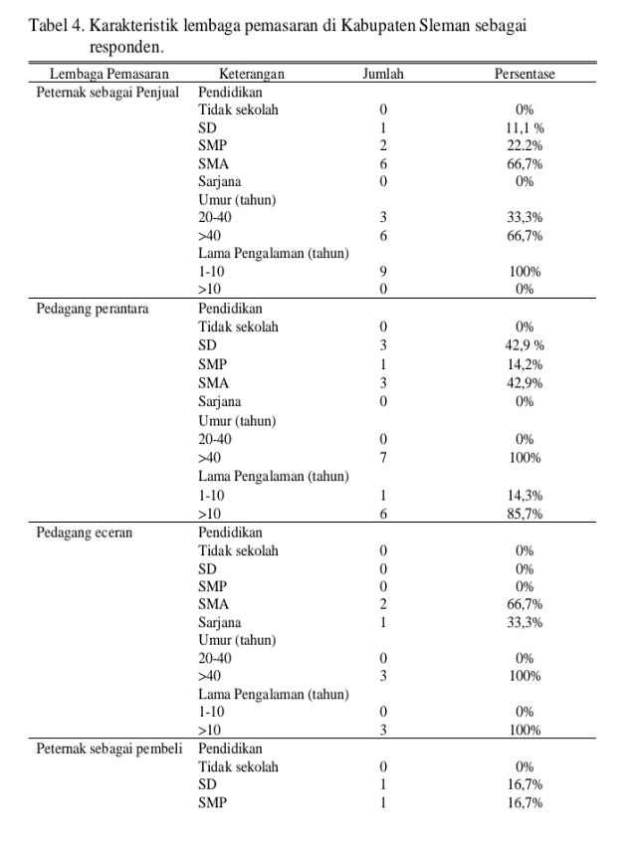

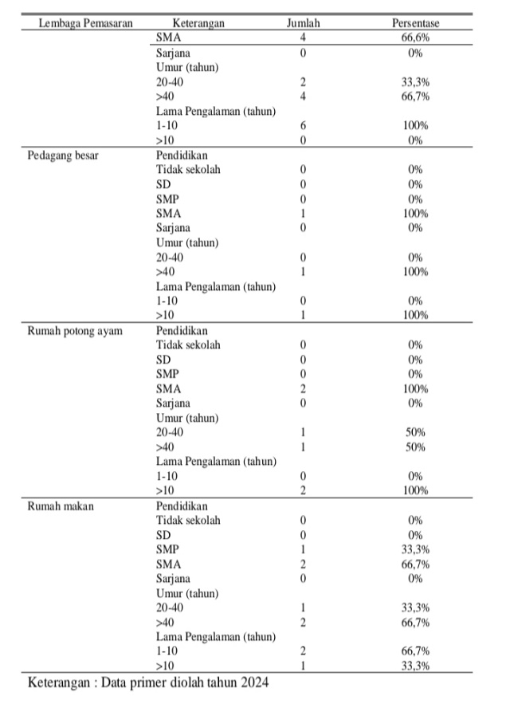Tabel 3. Karakteristik lembaga pemasaran di Kabupaten Sleman sebagai responden.

Karakteristik peternak sebagai penjual di Kabupaten Sleman berdasarkan tingkat Pendidikan yaitu lulusan Sekolah Dasar sebesar 11,1% (1 responden), lulusan Sekolah Menengah Pertama sebesar 22,2% (2 responden) dan lulusan Sekolah Menengah Atas sebesar 66,7% (6 responden). Karakteristik peternak sebagai penjual di Kabupaten Sleman berdasarkan umur yaitu 20 sampai 40 tahun sebanyak 33,3% (3 responden) dan umur di atas 40 tahun sebanyak 66,7% (6 responden). Karakteristik peternak sebagai penjual di Kabupaten Sleman berdasarkan lama pengalaman yaitu 1 sampai 10 tahun yaitu 100% (9 responden). Berdasarkan data hasil penelitian yang diperoleh karakteristik peternak sebagai penjual berdasarkan tingkat Pendidikan memiliki persentase terbesar adalah lulusan Sekolah Menengah Atas sebesar 66,7%, kemudian diikuti dengan lulusan Sekolah Menengah Pertama sebesar 22,2% dan Sekolah Dasar sebesar 11,1%. Berdasarkan umur responden yang memiliki persentase terbesar adalah diatas 40 tahun sebanyak 66,7%, dan umur dibawah 40 tahun sebanyak 33,3%. Berdasarkan pengalaman usaha memiliki persentase terbesar adalah memiliki pengalaman usaha dibawah 10 tahun sebesar 100%.

Berdasarkan tingkat pendidikan pedagang perantara yaitu lulusan Sekolah Dasar sebesar 42,9% (3 responden), lulusan Sekolah Menengah Pertama sebesar 14,2% (1 responden) dan lulusan Sekolah Menengah Atas sebesar 42,9% (3 responden). Karakteristik pedagang perantara di Kabupaten Sleman berdasarkan umur yaitu diatas 40 tahun sebanyak 100% (7 responden). Karakteristik pedagang perantara di Kabupaten Sleman berdasarkan lama pengalaman yaitu 1 sampai 10 tahun sebesar 14,3% (1 responden) dan diatas 10 tahun sebesar 85,7% (6 responden). Berdasarkan data hasil penelitian yang diperoleh karakteristik pedagang perantara berdasarkan tingkat Pendidikan memiliki persentase terbesar adalah lulusan Sekolah Dasar dan Sekolah Menengah Atas sebesar 42,9%, kemudian diikuti dengan lulusan Sekolah Menengah Pertama sebesar 14,2%. Karakteristik berdasarkan umur memiliki persentase terbesar adalah diatas 40 tahun sebanyak 100%. Berdasarkan pengalaman usaha memiliki persentase terbesar adalah memiliki pengalaman usaha diatas 10 tahun sebesar 85,7% dan pengalaman usaha dibawah 10 tahun sebesar 14,3%.

Karakteristik pedagang eceran di Kabupaten Sleman berdasarkan tingkat Pendidikan yaitu lulusan Sekolah Menengah Atas sebesar 66,7% (2 responden) dan lulusan sarjana sebesar 33,3% (1 responden). Karakteristik pedagang eceran di Kabupaten Sleman berdasarkan umur yaitu umur diatas 40 tahun sebanyak 100% (3 responden). Karakteristik pedagang eceran di Kabupaten Sleman berdasarkan lama pengalaman yaitu diatas 10 tahun yaitu 100% (3 responden). Berdasarkan data hasil penelitian yang diperoleh karakteristik pedagang eceran berdasarkan tingkat Pendidikan memiliki persentase terbesar adalah lulusan Sekolah Menengah Atas sebesar 66,7%, kemudian diikuti dengan lulusan Sarjana sebesar 33,3%. Karakteristik berdasarkan umur memiliki persentase terbesar adalah diatas 40 tahun sebanyak 100%. Berdasarkan pengalaman usaha memiliki persentase terbesar adalah memiliki pengalaman usaha diatas 10 tahun sebesar 100%.

Karakteristik peternak sebagai pembeli di Kabupaten Sleman berdasarkan tingkat Pendidikan yaitu lulusan Sekolah Dasar sebesar 16,7% (1 responden), lulusan Sekolah Menengah Pertama sebesar 16,7% (1 responden) dan lulusan Sekolah Menengah Atas sebesar 66,6% (4 responden). Karakteristik peternak sebagai pembeli di Kabupaten Sleman berdasarkan umur yaitu 20 sampai 40 tahun sebanyak 33,3% (2 responden) dan umur di atas 40 tahun sebanyak 66,7% (4 responden). Karakteristik peternak sebagai pembeli di Kabupaten Sleman berdasarkan lama pengalaman yaitu 1 sampai 10 tahun yaitu 100% (6 responden). Berdasarkan data hasil penelitian yang diperoleh karakteristik peternak sebagai pembeli berdasarkan tingkat Pendidikan memiliki persentase terbesar adalah lulusan Sekolah Menengah Atas sebesar 66,6%, kemudian diikuti dengan lulusan Sekolah Menengah Pertama sebesar 16,7% dan Sekolah Dasar sebesar 16,7%. Karakteristik berdasarkan umur memiliki persentase terbesar adalah diatas 40 tahun sebanyak 66,7%, dan umur dibawah 40 tahun sebanyak 33,3%. Berdasarkan pengalaman usaha memiliki persentase terbesar adalah memiliki pengalaman usaha dibawah 10 tahun sebesar 100%.

Karakteristik pedagang besar di Kabupaten Sleman berdasarkan tingkat Pendidikan yaitu lulusan Sekolah Menengah Atas sebesar 100% (1 responden). Karakteristik pedagang besar di Kabupaten Sleman berdasarkan umur yaitu umur diatas 40 tahun sebanyak 100% (1 responden). Karakteristik pedagang besar di Kabupaten Sleman berdasarkan lama pengalaman yaitu diatas 10 tahun yaitu 100% (1 responden). Berdasarkan data hasil penelitian yang diperoleh karakteristik pedagang besar berdasarkan tingkat Pendidikan memiliki persentase terbesar adalah lulusan Sekolah Menengah Atas sebesar 100%. Karakteristik berdasarkan umur memiliki persentase terbesar adalah diatas 40 tahun sebanyak 66,7%, dan umur diatas 40 tahun sebanyak 100%. Berdasarkan pengalaman usaha memiliki persentase terbesar adalah memiliki pengalaman usaha diatas 10 tahun sebesar 100%.

Karakteristik rumah potong ayam di Kabupaten Sleman berdasarkan tingkat Pendidikan yaitu lulusan Sekolah Menengah Atas sebesar 100% (2 responden). Karakteristik rumah potong ayam di Kabupaten Sleman berdasarkan umur yaitu 20 sampai 40 tahun sebanyak 50% (1 responden) dan umur di atas 40 tahun sebanyak 50% (1 responden). Karakteristik rumah potong ayam di Kabupaten Sleman berdasarkan lama pengalaman yaitu diatas 10 tahun yaitu 100% (2 responden). Berdasarkan data hasil penelitian yang diperoleh karakteristik rumah potong ayam berdasarkan tingkat pendidikan memiliki persentase terbesar adalah lulusan Sekolah Menengah Atas sebesar 100%. Karakteristik berdasarkan umur memiliki persentase terbesar adalah umur dibawah 40 tahun dan diatas 40 tahun sebanyak 50%. Berdasarkan pengalaman usaha memiliki persentase terbesar adalah memiliki pengalaman usaha diatas 10 tahun sebesar 100%.

Karakteristik rumah makan di Kabupaten Sleman berdasarkan tingkat Pendidikan yaitu lulusan Sekolah Menengah Pertama sebesar 33,3% (1 responden) dan lulusan Sekolah Menengah Atas sebesar 66,7% (2 responden). Karakteristik rumah makan di Kabupaten Sleman berdasarkan umur yaitu 20 sampai 40 tahun sebanyak 33,3% (1 responden) dan umur di atas 40 tahun sebanyak 66,7% (2 responden). Karakteristik rumah makan di Kabupaten Sleman berdasarkan lama pengalaman yaitu 1 sampai 10 tahun sebesar 66,7% (2 responden) dan diatas 10 tahun sebesar 33,3% (1 responden). Berdasarkan data hasil penelitian yang diperoleh karakteristik rumah makan berdasarkan tingkat pendidikan memiliki persentase terbesar adalah lulusan Sekolah Menengah Atas sebesar 66,7% dan diikuti Sekolah Menengah Pertama sebesar 33,3%. Karakteristik berdasarkan umur memiliki persentase terbesar adalah diatas 40 tahun sebanyak 66,7%, dan umur dibawah 40 tahun sebanyak 33,3%. Berdasarkan pengalaman usaha memiliki persentase terbesar adalah memiliki pengalaman usaha dibawah 10 tahun sebesar 66,7% dan pengalaman diatas 10 tahun sebesar 33,3%.

Dilihat dari karakteristik responden berdasarkan tingkat pendidikan dari 7 lembaga pemasaran sebanyak 64,5% didominasi lulusan SMA, hal ini dapat terjadi karena beberapa factor mulai dari keterbatasan ekonomi dan mereka tidak bisa mengakses sector pekerjaan formal sehingga harus mencari sector pekerjaan informal. Hal ini sesuai dengan pendapat Hartini *et al.,* (2013) bahwa Pendidikan akan mempengaruhi pola pikir dalam melakukan pengambilan keputusan terhadap usahanya.

Sementara itu dilihat dari karakteristik responden berdasarkan umur responden sebesar 77,41% umur responden didominasi usia 40 tahun keatas dikarenakan tanggung jawab keluarga lebih besar dan kemampuan fisik dalam bekerja lebih produktif. Hal ini sesuai dengan pendapat Kurniati dan Vaulina (2020) bahwa petani peternak berumur 30-59 tahun memiliki fisik yang potensial yang mendukung kegiatan usaha tani, kreatif, dinamis dan cepat dalam menerima inovasi teknologi baru.

Sedangkan jika karakteristik berdasarkan pengalaman responden sebanyak 58,06% memiliki pengalaman usaha kurang dari 10 tahun, Hal ini sesuai dengan pendapat Kurnia *et al*., (2019) bahwa pengalaman beternak berpengaruh terhadap kemampuan peternak menjalankan usaha ternaknya, semakin lama pengalaman beternak maka pengetahuan yang diperoleh semakin banyak sehingga dapat menetukan pola pikir dalam pengambilan keputusan.

## **Gambaran Umum Saluran Pemasaran**

### **Lembaga Pemasaran**

Lembaga pemasaran yang diperoleh pada penelitian di beberapa pasar Kabupaten Sleman dapat dilihat pada tabel 4.

Tabel 4. Lembaga pemasaran di pasar unggas Kabupaten Sleman sebagai responden

|  |  |  |  |
| --- | --- | --- | --- |
| No | Lembaga Pemasaran | Jumlah | Persentase(%) |
| 1. | Peternak sebagai penjual | 9 | 29 |
| 2. | Pedagang perantara | 7 | 22,6 |
| 3. | Pedagang eceran | 3 | 9,7 |
| 4. | Peternak sebagai pembeli | 6 | 19,4 |
| 5. | Pedagang besar | 1 | 3,2 |
| 6. | Rumah potong ayam | 2 | 6,4 |
| 7. | Rumah makan | 3 | 9,7 |
| Total | | 31 | 100 |
| Keterangan : Data primer diolah tahun 2024 | | | |

Berdasarkan data yang dikumpulkan terdapat 7 lembaga pemasaran yang terdiri dari peternak sebagai penjual sebesar 29% (9 responden), pedagang perantara sebesar 22,6% (7 responden), pedagang eceran sebesar 9,7% (3 responden), peternak sebagai pembeli sebesar 19,4% (6 responden), pedagang besar sebesar 3,2% (1 responden), rumah potong ayam sebesar 6,4% (2 responden), rumah makan sebesar 9,7% (3 responden). Lembaga pemasaran memiliki peran penting dalam perpindahan barang dari produsen sampai ke tangan konsumen. Hal ini sesuai dengan pendapat Amruddin, *et al.,* (2021) bahwa lembaga pemasaran merupakan suatu badan usaha yang melakukan kegiatan pemasaran menyalurkan barang atau jasa kepada konsumen akhir serta memiliki jaringan kemitraaan dengan badan usaha atau individu lainnya untuk mendapatkan produk yang sesuai dengan waktu *(time utility)*, bentuk *(form utility)* dan tempat *(place utility).*

Itik manila yang diperoleh pada penelitian di Kabupaten Sleman dapat dilihat pada tabel 5.

Tabel 3. Itik manila yang terjual di pasar unggas Kabupaten Sleman

|  |  |  |  |
| --- | --- | --- | --- |
| No | Saluran Pemasaran | Jumlah/ekor | Persentase |
| 1 | Saluran Pemasaran I | 22 | 36% |
| 2 | Saluran Pemasaran II | 21 | 34% |
| 3 | Saluran Pemasaran III | 10 | 16% |
| 4 | Saluran Pemasaran IV | 8 | 14% |
| Total | | 61 | 100% |

Keterangan : Data primer diolah tahun 2024

Dari data yang diperoleh dari ketiga pasar terdapat 61 ekor itik manila yang diperjualbelikan dalam 4 saluran pemasaran yang terdiri dari saluran pemasaran I sebesar 36% (22 ekor), saluran pemasaran II sebesar 34% (21 ekor), saluran pemasaran III sebesar 16% (10 ekor) dan saluran pemasaran IV sebesar 13% (8 ekor). Berdasarkan urutan jumlah itik manila yang terjual dengan persentase terbesar adalah saluran pemasaran I sebesar 36%, saluran pemasaran II sebesar 34%, kemudian diikuti dengan saluran pemasaran III sebesar 16% dan saluran pemasaran IV sebesar 13%.

Berdasarkan hasil penelitian diketahui bahwa terdapat 4 saluran pemasaran yaitu saluran pemasaran I (peternak sebagai penjual-pedagang perantara-peternak sebagai pembeli), saluran pemasaran II (peternak sebagai penjual-pedagang perantara-pedagang eceran-peternak sebagai pembeli), saluran pemasaran III (peternak sebagai penjual-pedagang perantara-pedagang besar-peternak sebagai pembeli), saluran pemasaran IV (peternak sebagai penjual-pedagang perantara-rumah potong ayam-rumah makan). Saluran pemasaran itik manila di Kabupaten Sleman adalah sebagai berikut:

### Saluran Pemasaran I

Saluran pemasaran satu merupakan saluran pemasaran yang dilakukan oleh peternak sebagai penjual melalui pedagang perantara sebagai pembeli secara langsung. Saluran ini dikatakan sebagai tipe saluran pemasaran yang paling sederhana karena hanya menggunakan satu Lembaga pemasaran.yaitu pedagang perantara. Saluran pemasaran I dapat dilihat pada Gambar 1.

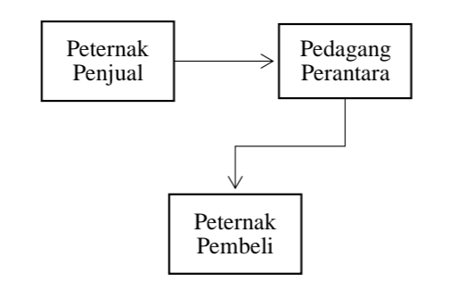

Gambar 1. Alur saluran pemasaran I itik manila di pasar unggas Kabupaten Sleman.

Berdasarkan hasil penelitian yang dilakukan diketahui bahwa jumlah itik manila yang diperjualbelikan pada saluran pemasaran I berjumlah 22 ekor yang meliputi ukuran sedang 20 ekor(90.9%) dan ukuran dewasa betina sebesar 2 ekor(9.1%). Sedangkan lembaga pemasaran yang terlibat dalam rantai pemasaran ini terdiri dari peternak sebagai penjual berjumlah 4 responden, pedagang perantara berjumlah 4 responden dan peternak sebagai pembeli berjumlah 4 responden. Hal ini dapat terjadi karena tipe saluran satu memiliki lingkup wilayah yang kecil dan terdekat.

Proses pemasaran pada saluran pemasaran ini dilakukan oleh peternak sebagai penjual dengan menghubungi pedagang perantara melalui handphone untuk menawarkan itik manila yang akan dijual, kemudian pedagang perantara mendatangi ke rumah untuk mengecek dan melakukan negosiasi. Dalam transaksi jual beli tersebut selalu ada tawar menawar yang mana peternak sebagai penjual memberi patokan harga terlebih dahulu sebelum pedagang perantara menyepakati harga itik manila yang dijual. Jika harga yang ditawarkan sesuai dengan permintaan selanjutnya itik manila langsung dibawa pulang untuk dipasarkan pada keesokan harinya. Pada hari pasaran itik yang sudah dibeli sebelumnya akan di bawa ke pasar.

Itik manila yang dibawa ke pasar selanjutnya akan diperjualbelikan kepada peternak sebagai pembeli ataupun konsumen lainnya. Dalam proses jual-beli ini pedagang perantara sebagai pemilik ternak yang memberikan harga patokan sebagai harga pasaran yang mana nantinya konsumen atau peternak sebagai pembeli bisa menawar sampai transaksi berhasil.

### Saluran Pemasaran II

Saluran pemasaran dua merupakan saluran pemasaran yang dilakukan oleh peternak sebagai penjual melalui pedagang perantara dan pedagang eceran. Berdasarkan hasil penelitian yang dilakukan diketahui bahwa jumlah itik manila yang diperjualbelikan pada saluran pemasaran II berjumlah 21 ekor yang meliputi ukuran kecil berjumlah 14 ekor(66.7%), ukuran dewasa betina sebesar 3 ekor(14.3%) dan ukuran dewasa jantan sebesar 4 ekor(19%). Sedangkan lembaga pemasaran yang terlibat dalam rantai pemasaran ini terdiri dari peternak sebagai penjual berjumlah 3 responden, pedagang perantara berjumlah 3 responden, pedagang eceran berjumlah 3 responden dan peternak sebagai pembeli berjumlah 3 responden. Hal ini terjadi karena pedagang eceran dalam saluran pemasaran II merupakan pedagang yang berasal dari lain kabupaten sehingga itik yang dibeli akan dijual kembali diwilayah tersebut.

Saluran ini melibatkan 4 lembaga pemasaran. Saluran pemasaran II dapat dilihat pada Gambar 2.

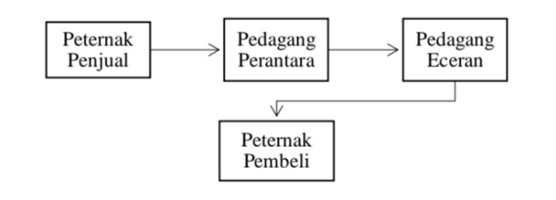Gambar 2. Alur saluran pemasaran II itik manila di pasar unggas Kabupaten Sleman

Berdasarkan hasil penelitian yang dilakukan diketahui bahwa jumlah itik manila yang diperjualbelikan pada saluran pemasaran II berjumlah 21 ekor yang meliputi ukuran kecil berjumlah 14 ekor(66.7%), ukuran dewasa betina sebesar 3 ekor(14.3%) dan ukuran dewasa jantan sebesar 4 ekor(19%). Sedangkan lembaga pemasaran yang terlibat dalam rantai pemasaran ini terdiri dari peternak sebagai penjual berjumlah 3 responden, pedagang perantara berjumlah 3 responden, pedagang eceran berjumlah 3 responden dan peternak sebagai pembeli berjumlah 3 responden. Hal ini terjadi karena pedagang eceran dalam saluran pemasaran II merupakan pedagang yang berasal dari lain kabupaten sehingga itik yang dibeli akan dijual kembali diwilayah tersebut.

Proses pemasaran pada saluran pemasaran ini dilakukan oleh peternak sebagai penjual dengan menghubungi pedagang perantara melalui handphone untuk menawarkan itik manila yang akan dijual, kemudian pedagang perantara mendatangi ke rumah untuk mengecek dan melakukan negosiasi. Dalam transaksi jual beli tersebut selalu ada tawar menawar yang mana peternak sebagai penjual memberi patokan harga terlebih dahulu sebelum pedagang perantara menyepakati harga itik manila yang dijual. Jika harga yang ditawarkan sesuai dengan permintaan selanjutnya itik manila langsung dibawa pulang untuk dipasarkan pada keesokan harinya.

Itik manila yang dibawa ke pasar selanjutnya akan diperjualbelikan kepada pedagang eceran yang berasal dari luar kabupaten seperti Kabupaten Bantul dan Kulonprogo yang sudah menjadi mitra berdagang sebelumnya. Dalam penjualan tersebut pedagang perantara akan menawarkan langsung kepada pedagang eceran atau dengan sendirinya pedagang eceran mendatangi pedagang perantara untuk menawar dan melakukan transaksi jual-beli.

### Saluran Pemasaran III

Saluran pemasaran tiga merupakan saluran pemasaran yang dilakukan oleh peternak sebagai penjual melalui pedagang perantara dan pedagang besar. Berdasarkan hasil penelitian yang dilakukan diketahui bahwa jumlah itik manila yang diperjualbelikan pada saluran pemasaran III berjumlah 10 ekor dengan ukuran dewasa betina sebesar 10 ekor(100%). Sedangkan lembaga pemasaran yang terlibat dalam rantai pemasaran ini terdiri dari peternak sebagai penjual berjumlah 2 responden, pedagang perantara berjumlah 2 responden, pedagang besar berjumlah 1 responden dan peternak sebagai pembeli berjumlah 2 responden. Hal ini terjadi karena saluran pemasaran III memiliki jangkauan lebih luas dan permintaan akan kebutuhan dari luar kota yang tinggi. Hal ini sejalan dengan penelitian Kusmawati, *et al.,* (2017) yang menyatakan bahwa proses terjadinya saluran pemasaran dimulai dari petani yang menjual kepada pedagang perantara, kemudian pedagang perantara menjual kembali ke pedagang besar kemudian pedagang besar menjual ke pembeli/konsumen

Saluran ini melibatkan 4 lembaga pemasaran. Saluran pemasaran III dapat dilihat pada Gambar 3.

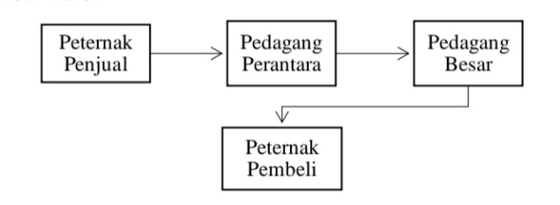Gambar 3. Alur saluran pemasaran III itik manila di pasar unggas Kabupaten Sleman

Proses pemasaran pada saluran pemasaran ini dilakukan oleh peternak sebagai penjual dengan menghubungi pedagang perantara melalui handphone untuk menawarkan itik manila yang akan dijual, kemudian pedagang perantara mendatangi ke rumah untuk mengecek dan melakukan negosiasi. Dalam transaksi jual beli tersebut selalu ada tawar menawar yang mana peternak sebagai penjual memberi patokan harga terlebih dahulu sebelum pedagang perantara menyepakati harga itik manila yang dijual. Jika harga yang ditawarkan sesuai dengan permintaan selanjutnya itik manila langsung dibawa pulang untuk dipasarkan pada keesokan harinya. Pada hari pasaran itik yang sudah dibeli sebelumnya akan di bawa ke pasar.

Itik manila yang dibawa ke pasar selanjutnya akan diperjualbelikan kepada pedagang besar yang sudah menjadi langganan sebelumnya. Dalam penjualan tersebut pedagang perantara akan mendatangi dan menawarkan langsung kepada pedagang besar yang berasal dari luar daerah. Itik manila yang sudah dibeli pedagang besar kemudian akan dijual kembali keluar kota untuk selanjutnya dibeli oleh peternak sebagai pembeli ataupun konsumen lainnya.

### Saluran Pemasaran IV

Saluran pemasaran empat merupakan saluran pemasaran yang dilakukan oleh peternak sebagai penjual melalui pedagang perantara dan rumah potong ayam. Saluran ini melibatkan 4 lembaga pemasaran. Berdasarkan hasil penelitian yang dilakukan diketahui bahwa lembaga pemasaran yang terlibat dalam rantai pemasaran ini terdiri dari peternak sebagai penjual berjumlah 3 responden, pedagang perantara berjumlah 3 responden, rumah potong ayam berjumlah 2 responden dan rumah makan berjumlah 3 responden. Pada saluran pemasaran IV ini merupakan rantai tata niaga yang panjang.

Proses pemasaran pada saluran pemasaran ini dilakukan oleh peternak sebagai penjual dengan menghubungi pedagang perantara melalui handphone untuk menawarkan itik manila yang akan dijual, kemudian pedagang perantara mendatangi ke rumah untuk mengecek dan melakukan negosiasi. Dalam transaksi jual beli tersebut selalu ada tawar menawar yang mana peternak sebagai penjual memberi patokan harga terlebih dahulu sebelum pedagang perantara menyepakati harga itik manila yang dijual. Jika harga yang ditawarkan sesuai dengan permintaan selanjutnya dilakukan transaksi dan pembayaran, kemudian itik manila langsung dibawa pulang untuk dipasarkan pada keesokan harinya. Saluran pemasaran IV dapat dilihat pada Gambar 4.

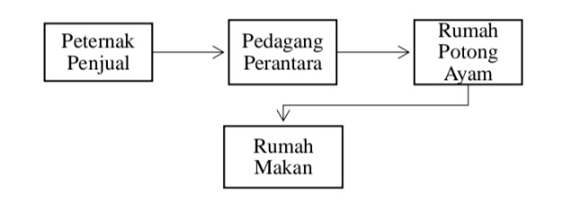

Gambar 4. Alur saluran pemasaran IV itik manila di pasar unggas Kabupaten Sleman

Itik manila yang dibawa ke pasar selanjutnya akan dibawa ke rumah potong ayam untuk kemudian dipotong dan dibersihkan, dalam transaksi tersebut rumah potong ayam bisa dikatakan sebagai penjual jasa pemotongan. Itik manila yang sudah dibersihkan tadi kemudian akan diantar kepada rumah makan untuk kemudian dilakukan transaksi dan pembayaran. Dilihat dari hasil penelitian diatas bahwa saluran pemasaran III dan IV merupakan saluran pemasaran dengan alur terpanjang dan banyak melibatkan lembaga pemasaran.

## Biaya Pemasaran

Biaya pemasaran itik manila yang ada di pasar wilayah Kabupaten Sleman merupakan biaya yang dikeluarkan setiap lembaga pemasaran dalam setiap transaksi kegiatan jual maupun beli itik manila. Adapun biaya yang dikeluarkan sudah ditentukan oleh pengelola pasar dengan nominal yang sama pada setiap pedagang seperti biaya retribusi pasar dan biaya parkir. Biaya pemasaran itik manila dapat dilihat pada Tabel 6.

Tabel 6. Biaya Pemasaran itik manila di pasar wilayah Kabupaten Sleman

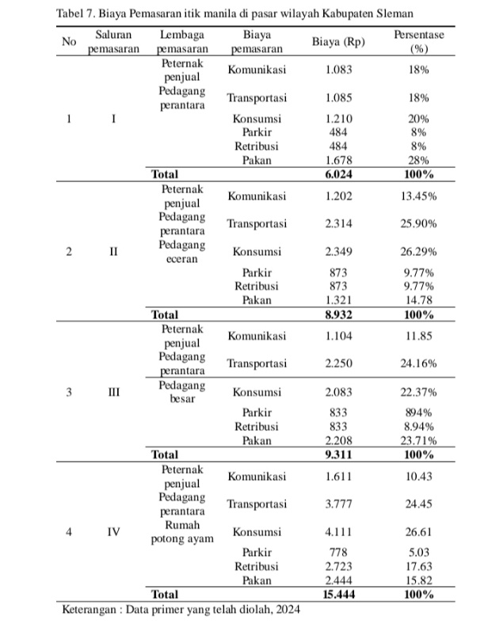

Saluran pemasaran I merupakan saluran yang melibatkan dua lembaga pemasaran yaitu peternak sebagai penjual dan pedagang sebagai pembeli. Peternak sebagai penjual dalam saluran pemasaran I mengeluarkan biaya komunikasi dan biaya pakan, sedangkan pedagang perantara mengeluarkan biaya pemasaran berupa biaya transportasi, biaya komunikasi, biaya konsumsi, biaya parkir, biaya retribusi dan biaya pakan.

Saluran pemasaran II merupakan saluran yang melibatkan tiga lembaga pemasaran yaitu peternak sebagai penjual, pedagang perantara dan pedagang eceran. Peternak sebagai penjual mengeluarkan biaya pemasaran berupa biaya komunikasi dan biaya pakan. Pedagang perantara mengeluarkan biaya pemasaran berupa biaya transportasi, biaya komunikasi, biaya konsumsi, biaya parkir, biaya retribusi dan biaya pakan. Pedagang eceran mengeluarkan biaya pemasaran berupa biaya transportasi, biaya konsumsi, biaya parkir dan biaya retribusi.

Saluran pemasaran III merupakan saluran yang melibatkan tiga lembaga pemasaran yaitu peternak sebagai penjual, pedagang perantara dan pedagang besar. Peternak sebagai penjual mengeluarkan biaya pemasaran berupa biaya komunikasi dan biaya pakan. Pedagang perantara mengeluarkan biaya pemasaran berupa biaya transportasi, biaya komunikasi, biaya konsumsi, biaya parkir, biaya retribusi dan biaya pakan. Pedagang besar mengeluarkan biaya pemasaran berupa biaya transportasi, biaya konsumsi, biaya parker dan biaya retribusi.

Saluran pemasaran IV merupakan saluran yang melibatkan tiga Lembaga pemasaran yaitu peternak sebagai penjual, pedagang perantara dan Rumah potong ayam. Peternak sebagai penjual mengeluarkan biaya pemasaran berupa biaya komunikasi dan biaya pakan. Pedagang perantara mengeluarkan biaya pemasaran berupa biaya transportasi, biaya komunikasi, biaya konsumsi, biaya parker, biaya retribusi dan biaya pakan. Rumah potong ayam mengeluarkan biaya pemasaran berupa biaya transportasi, biaya konsumsi, biaya tenaga kerja dan biaya retribusi.

Berdasarkan data penelitian pada Tabel 4 diketahui bahwa saluran pemasaran IV merupakan saluran pemasaran yang mengeluarkan biaya pemasaran paling tinggi sebesar Rp 15.444, hal ini dikarenakan saluran pemasaran IV melibatkan banyak lembaga pemasaran sehingga rantai pemasarannya menjadi lebih panjang. Sedangkan Saluran pemasaran I merupakan saluran pemasaran yang mengeluarkan biaya pemasaran terendah sebesar Rp 6.024 dikarenakan tidak melibatkan banyak lembaga pemasaran. Besarnya biaya yang dikeluarkan oleh tiap-tiap lembaga pemasaran berbeda-beda. Hal ini sesuai dengan pendapat Yusuf dan Nulik (2008) yang menyatakan bahwa semakin panjang saluran pemasaran maka biaya yang akan dikeluarkan oleh lembaga pemasaran akan semakin bertambah.

## **Margin Pemasaran**

Margin pemasaran merupakan selisih harga yang diterima oleh produsen dengan harga yang dibayarkan konsumen akhir pada pemasaran itik manila di Kabupaten Sleman. Adapun analisis margin pemasaran di setiap lembaga yang terlibat dalam saluran pemasaran itik manila di Kabupaten Sleman dapat dilihat pada Tabel 7.

Tabel 7. Analisis margin pemasaran itik manila di Kabupaten Sleman

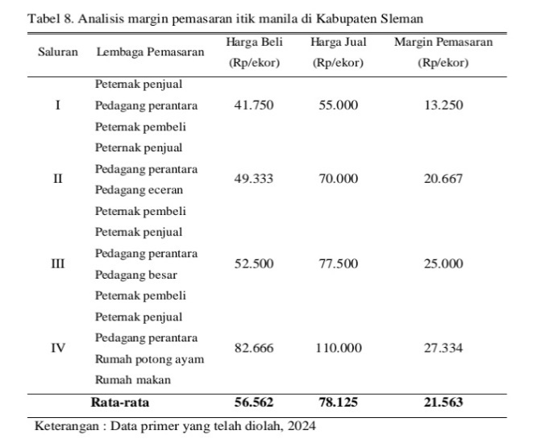

Berdasarkan margin pemasaran itik manila di Kabupaten Sleman pada saluran pemasaran I (Lampiran I halm. 64 no. 1) dari peternak sebagai penjual melalui pedagang perantara ke peternak sebagai pembeli sebesar Rp 13.250 per ekor. Margin pemasaran pada saluran pemasaran II, peternak sebagai penjual melalui pedagang perantara dan pedagang eceran ke peternak sebagai pembeli sebesar Rp 20.667 per ekor. Margin pemasaran pada saluran pemasaran III, peternak sebagai penjual melalui pedagang perantara dan pedagang besar ke peternak sebagai pembeli sebesar Rp 25.000 per ekor. Margin pemasaran pada saluran pemasaran IV, peternak sebagai penjual melalui pedagang perantara dan rumah potong ayam ke rumah makan sebesar Rp 27.334 per ekor.

Dilihat dari hasil perhitungan diatas total margin tertinggi terjadi pada saluran pemasaran IV karena melibatkan empat lembaga pemasaran yaitu petrnak sebagai penjual, pedagang perantara, rumah potong ayam dan rumah makan sehingga biaya pemasaran yang dikeluarkan menjadi tinggi, sedangkan margin pemasaran terendah adalah saluran pemasaran I karena hanya melibatkan peternak sebagai penjual, pedagang perantara dan peternak pembeli. Hal ini sesuai dengan pendapat Ayu (2018) yang berpendapat bahwa semakin panjang rantai pemasaran maka semakin banyak pula lembaga pemasaran yang terlibat.

**Efisiensi Pemasaran**

Efisiensi pemasaran merupakan suatu upaya meningkatkan pergerakan barang dari produsen ke konsumen. Efisiensi pemasaran dapat diketahui dengan cara melihat nilai persentase dari perbandingan antara biaya pemasaran dengan nilai jual produk. Efisiensi pemasaran pada saluran pemasaran I peternak sebagai penjual melalui pedagang perantara ke peternak sebagai pembeli adalah sebesar 10,9%, Efisiensi pemasaran pada saluran pemasaran II peternak sebagai penjual melalui pedagang perantara dan pedagang eceran ke peternak sebagai pembeli sebesar 12,7%, Efisiensi pemasaran pada saluran pemasaran III peternak sebagai penjual melalui pedagang perantara dan pedagang besar ke peternak sebagai pembeli sebesar 12%, Efisiensi pemasaran pada saluran pemasaran

IV peternak sebagai penjual melalui pedagang perantara dan rumah potong ayam ke rumah makan sebesar 14%. Analisis efisiensi pemasaran dapat dilihat pada Tabel 8.

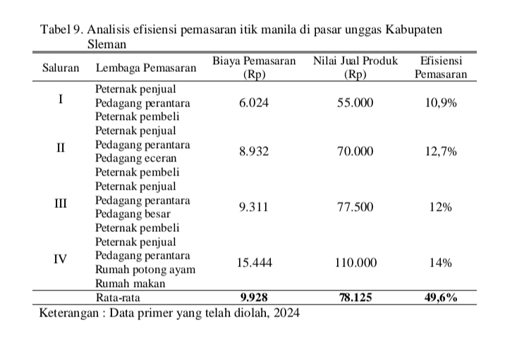

Tabel 4. Analisis efisiensi pemasaran itik manila di pasar unggas Kabupaten Sleman

Berdasarkan hasil perhitungan efisensi pemasaran pada tabel di atas dapat diketahui bahwa saluran pemasaran I peternak sebagai penjual melalui pedagang perantara ke peternak sebagai pembeli dengan nilai efisiensi sebesar 0,109% merupakan saluran pemasaran yang paling efisien, karena saluran langsung dan memiliki biaya yang tidak terlalu tinggi dibanding dengan saluran pemasaran I, III dan IV. Hal ini sesuai dengan pendapat Herwanti (2016) yang menyatakan bahwa jika nilai efisiensi yang dihasilkan mendekati angka nol, maka saluran pemasaran dikatakan semakin efisien.

**Keuntungan Pemasaran**

Keuntungan pemasaran pada saluran pemasaran I memiliki nilai margin sebesar Rp 13.250 dan nilai biaya pemasaran sebesar Rp 6.024 dengan keuntungan yang didapat sebesar Rp 7.226. Keuntungan pemasaran pada saluran pemasaran II memiliki nilai margin sebesar Rp 20.667 dan nilai biaya pemasaran sebesar Rp 8.932 dengan keuntungan yang didapat sebesar Rp 11.735. Keuntungan pemasaran pada saluran pemasaran III memiliki nilai margin sebesar Rp 25.000 dan nilai biaya pemasaran sebesar Rp 9.311 dengan keuntungan yang didapat sebesar Rp 15.689. Keuntungan pemasaran pada saluran pemasaran IV memiliki nilai margin sebesar Rp 27.334 dan nilai biaya pemasaran sebesar Rp 15.444 dengan keuntungan yang didapat sebesar Rp 11.890. Analisis keuntungan pemasaran dapat dilihat pada Tabel 9.

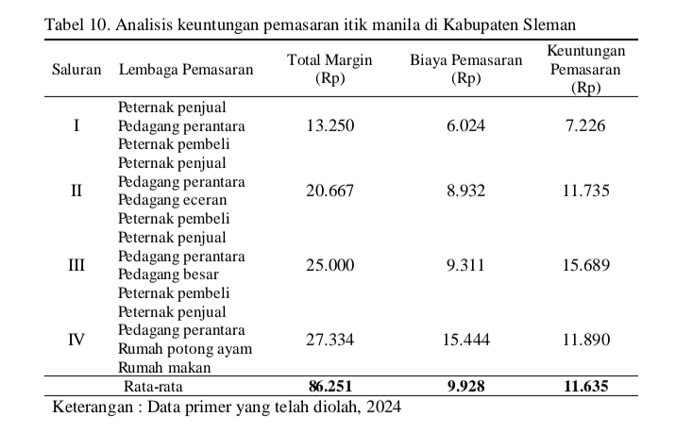

Tabel 5. Analisis keuntungan pemasaran itik manila di Kabupaten Sleman

Berdasarkan hasil perhitungan keuntungan pemasaran pada tabel di atas dapat diketahui bahwa saluran pemasaran dengan nilai keuntungan tertinggi adalah pada saluran pemasaran I sebesar Rp 7.226 karena pada saluran pemasaran ini hanya melibatkan 2 lembaga pemasaran. Hal ini sesuai dengan pendapat Rifandi *et al.,* (2014) yang menyatakan bahwa tujuan utama dari kegiatan perekonomian adalah untuk memeperoleh keuntungan yang tinggi, keuntungan didapatkan dari pendapatan yang diperoleh dikurangi dengan biaya pemasaran.

**KESIMPULAN DAN SARAN**

**Kesimpulan**

Berdasarkan hasil penelitian dan pembahasan yang telah dilakukan dapat disimpulkan bahwa :

1. Terdapat empat saluran pemasaran yaitu saluran pemasaran I(peternak sebagai penjual-pedagang perantara), saluran pemasaran II(peternak sebagai penjual-pedagang perantara pedagang eceran), saluran pemasaran III(peternak sebagai penjual-pedagang perantara pedagang besar), saluran pemasaran IV(peternak sebagai penjual-pedagang perantara-rumah potong ayam)
2. Biaya pemasaran saluran I sebesar Rp 6.024, biaya pemasaran saluran II sebesar Rp 8.932, biaya pemasaran saluran III sebesar Rp 9.311 dan biaya pemasaran saluran IV sebesar Rp 15.444.
3. Margin pemasaran saluran I sebesar Rp 13.250, margin pemasaran saluran II sebesar Rp 20.667, margin pemasaran saluran III sebesar Rp 25.000 dan margin pemasaran saluran IV sebesar Rp 27.334.
4. Efisiensi pemasaran saluran I sebesar 10,9%, efisiensi pemasaran saluran II sebesar 12,7%, efisiensi pemasaran saluran III sebesar 12% dan efisiensi pemasaran saluran IV sebesar 14%.
5. Keuntungan pemasaran saluran I sebesar Rp 7.226, keuntungan pemasaran saluran II sebesar Rp 11.735, keuntungan pemasaran saluran III sebesar Rp 15.689 dan keuntungan pemasaran saluran IV sebesar Rp 11.890.
6. Dari penelitian ini dapat disimpulkan bahwa saluran pemasaran yang paling efisien adalah saluran pemasaran I. Hal ini dikarenakan saluran ini tidak melalui banyak lembaga pemasaran sehingga menekan margin dan biaya yang dikeluarkan menjadi kecil.

**Saran**

Dari adanya penelitian ini diharapkan agar peternak sebagai penjual dapat memilih lembaga pemasaran dengan lebih bijak. Dalam hal ini saluran pemasaran I bisa menjadi pilihan dalam memilih lembaga pemasaran karena tidak melalui banyak lembaga pemasaran sehingga petani sebagai peternak dapat memaksimalkan keuntungan dengan baik.

**DAFTAR PUSTAKA**

Alamsyah, A.F., Taslim Dan Anita Fitriani. 2015. Analisis Saluran Dan Margin Pemasaran Sapi Potong Di Pasar Hewan Tanjungsari. Jurnal. Universitas Padjajaran, Bandung.

Amruddin., Harniati, P. Permatasari, E. R. W. Trisnasari, E. N. Jannah, A. M. M. Sugiarto, W. N. T. R. Saridewi, dan V. Zulfiyana. 2021. Kelembagaan Agribisnis. Yayasan Kita Menulis. Jakarta.

Ayu G. R. A. 2018. *Sapi Bali dan pemasarannya.* Warmadewa University Press. Bali.

BPS. 2022. *Peternakan Dalam Angka 2022*. Badan Pusat Statistik.

Erizal. 2015. Analisis Pemasaran Sapi Potong di Propinsi Bali. Peneliti Muda pada Pusat Penelitian Sosial Ekonomi Pertanian, Bogor.

Handayani, S. M., Nurlaila, I. 2011. *Analisis Pemasaran Susu Segar Di Kabupaten Klaten. Jurnal Sains Peternakan.* 9(1): 41-52.

Hartini., S. Putro. dan Sutardji. 2013. Pengaruh tingkat Pendidikan terhadap tingkat pendapatan masyarakat peternak sapi perah di Desa Sukorame Kecamatan Musuk Kabupaten Boyolali. *Jurnal Edu Geography.* **1 (2)** : 33-38

Hastang dan Aslina Asnawi. 2015. Saluran, Margin dan Keuntungan Lembaga Pemasaran Sapi Potong dari Kabupaten Bone ke Kota Makassar. Jurnal JITP 4 (1)

Herwanti, S. 2016. Analisis Pemasaran Durian di Desa Talang Mulya Kabupaten Pesawaran. Jurnal Ilmiah ESAI, **10 (1),** 64-71.

Huang, J. F., H. Pingel, G. Guy, Lukaszewicz, E. Baeza & S.D. Wang. 2012. A Century of progress in waterfowl production, and a history of the WPSA waterfowl working group. World Poult Sci J. 68: 551-563

Koesmara, H., S. Nurtini., dan I,G.S. Budisastra. 2015. Faktor-faktor yang Mempengaruhi Margin Pemasaran Sapi Potong dan Daging Sapi di Kabupaten Aceh Besar. Buletin Peternakan. 39(1) : 57-63.

Kurnia, E., B. Riyanto dan N. D. Kristanti. 2019. Pengaruh umur, Pendidikan, kepemilikan ternak dan lama beternak terhadap perilaku pembuatan mol isi rumen sapi di Kut Lembu Sura. *Jurnal Penyuluhan Pembangunan*. **1 (2)** : 40-49.

Kurniati, S. A., dan S. Vaulina. 2020. Pengaruh karakteristik petani dan kompetensi terhadap kinerja petani padi sawah di Kecamatan Gunung Toar Kabupaten Kuantan Sengingi. *Jurnal Agribisnis*. **2 (1)** : 23-36.

Kusmawati, L. D. Herdiansah. dan T. Hardiyanto. 2017. Analisis Saluran Pemasaran Cabai Merah Varietas Tanjung 2 (Suatu Kasus di Kelurahan Tamanjaya Kecamatan Tamansari Kota Tasikmalaya). Jurnal Ilmiah Mahasiswa AGROINFO GALUH Volume 4 Nomor 1, September 2017

Rifandi, D. R , Sukardo dan E. B. Kuntadi. 2014. Perbedaan Pendapatan dan Efisiensi Pemasaran Antara Petani Tembakau Besuki NaOogsttanam Awal (Besnota) Mitra Pt. Gmit dan Petani Non Mitra Di Kabupaten Jember. Berkala Ilmiah Pertanian.

Suwarta, F. X. 2013. *Evaluasi Kinerja Itik Manila Jantan Dan Betina Pada Pemberian Ransum Dengan Aras Protein Yang Berbeda*. Jurnal Agri Sains. 4 (6), 1 – 9

Ussery, H. 2011. The Small-Scale poultry Flock; an natural approach to raisingchickens and other fowl for home and marker growers. Chelsea Green Publishning; Vermont USA.